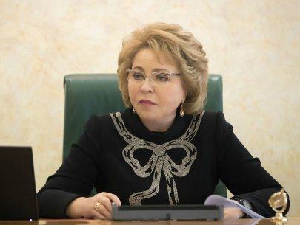 | Школа вернется в форму
Спикер Совета Федерации Валентина Матвиенко успокоила школьников и их родителей: вопрос о введении дистанционного образования в качестве основной формы не стоит в повестке дня.

"Эта тема вообще не обсуждается. Заменить общее стационарное образование дистанционным обучением - поверьте, это невозможно, недопустимо, и никто подобных решений не планирует принимать"
Валентина Матвиенко

l
https://rg.ru/2020/04/28/matvienko-perehoda-na-postoiannoe-distancionnoe-obuchenie-ne-budet.html

